鄂尔多斯市教育体育局行政执法人员名单

姓名 | 照片 | 单位 | 职务 | 执法类别 | 执法区域 | 执法证号
吴忠 | 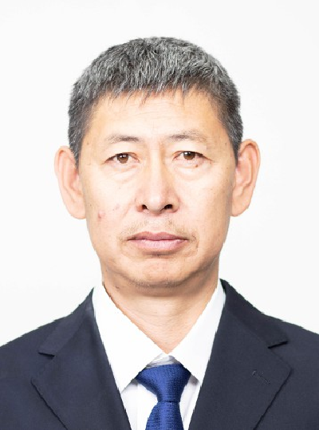 | 鄂尔多斯市教育体育局 | 发展规划与财务科科长 | 教育体育 | 鄂尔多斯市 | 05090004033
贾睿 |  | 鄂尔多斯市教育体育局 | 人事科科长 | 教育体育 | 鄂尔多斯市 | 05090004044
纳生道尔计 | 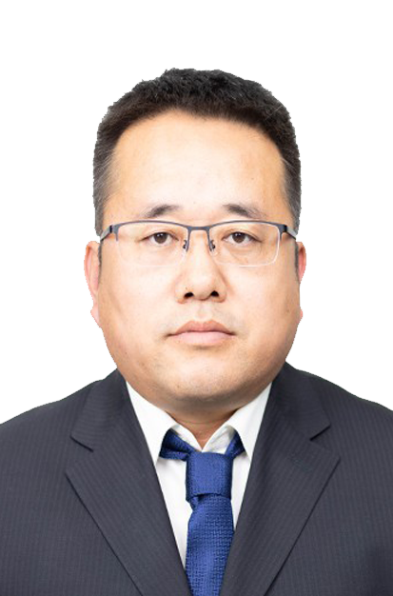 | 鄂尔多斯市教育体育局 | 竞技体育科科长 | 教育体育 | 鄂尔多斯市 | 05090004048
田野 |  | 鄂尔多斯市教育体育局 | 群众体育科科长 | 教育体育 | 鄂尔多斯市 | 05090004046
权文涛 |  | 鄂尔多斯市教育体育局 | 产业发展管理科科长 | 教育体育 | 鄂尔多斯市 | 05090004043
杨春霞 |  | 鄂尔多斯市教育体育局 | 学校体育卫生与艺术教育科科长 | 教育体育 | 鄂尔多斯市 | 05090004045
杨天惠 | 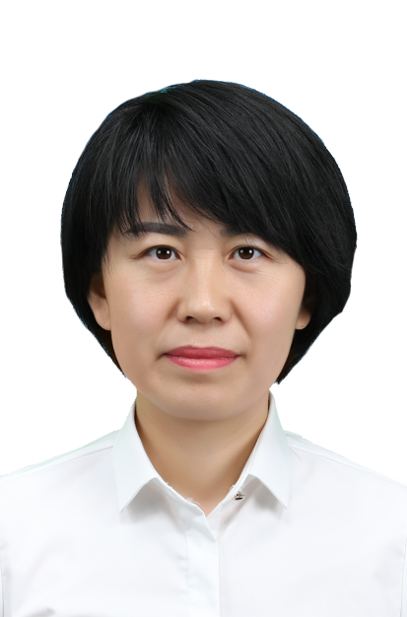 | 鄂尔多斯市教育体育局 | 宣传教育科科长 | 教育体育 | 鄂尔多斯市 | 05090004049
黎文星 |  | 鄂尔多斯市教育体育局 | 校外教育培训监管科科长 | 教育体育 | 鄂尔多斯市 | 05090004035
裴志龙 | 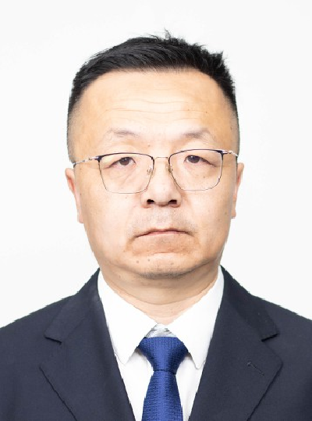 | 鄂尔多斯市教育体育局 | 行政审批科（政策法规科）副科长 | 教育体育 | 鄂尔多斯市 | 05090004047

